COMPTE RENDU DU SEMINAIRE DE PRESENTATION DES RESULTATS DE L’ETUDE SUR LA SITUATION SOCIO-ECONOMIQUE DES MENAGES VIVANT DANS ET AUTOUR DES SITES MINIERS AU SUD-KIVU
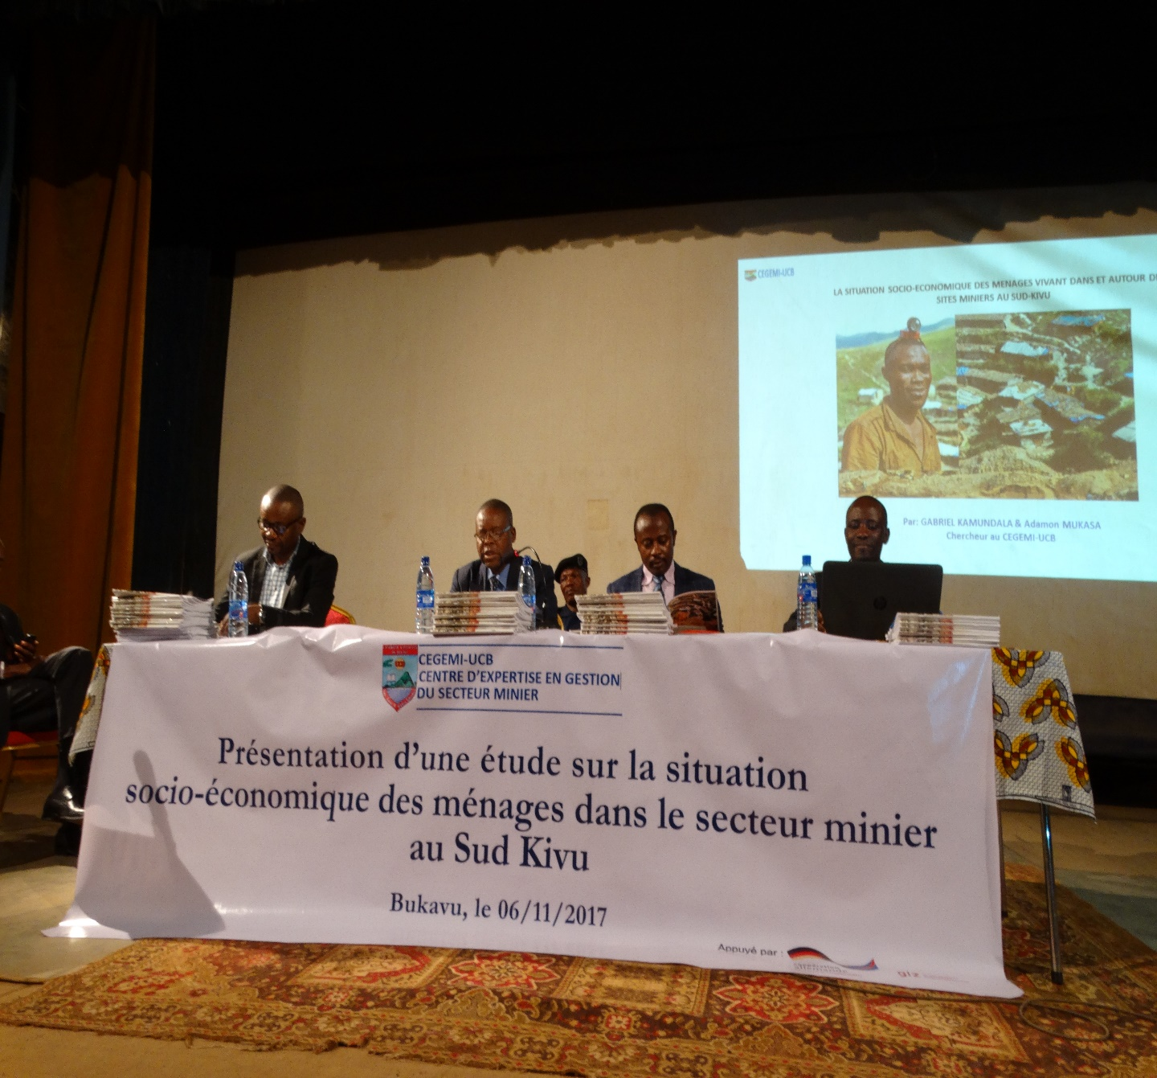
--------------------------------------------------------------------------------------------------------------------------------------

Par : Gabriel KAMUNDALA BYEMBA
Novembre 2017

Le Centre d’expertise en gestion du secteur minier(CEGEMI) de l’Université Catholique de Bukavu, en collaboration avec le projet Bonne Gouvernance dans le secteur Minier(BGSM-GIZ) de la coopération allemande, a organisé le lundi 06 novembre 2017 dans la grande salle du collège Alfajiri de Bukavu, un atelier de présentation des résultats de l’Etude sur la situation socio-économique des ménages vivant dans et autour des sites miniers du Sud-Kivu. Cette étude a été menée par les chercheurs du CEGEMI : Gabriel KAMUNDALA BYEMBA et Adamon NDUNGU MUKASA, entre la période de Juillet à Octobre 2016.
Cet atelier de présentation a connu la participation des plusieurs personnalité politiques, scientifiques et d’autres partenaires au développement de la province du Sud-Kivu. Au total plus au moins 100 personnes était présentes.
Commencé à 14h30, par le mot de bienvenu du Directeur du CEGEMI qui a été prononcé par le Professeur Christian KAMALA doyen de la faculté d’Economie de l’UCB et qui a représenté le Directeur du CEGEMI en mission de service. A ce titre, le professeur KAMALA a présenté le CEGEMI en général ainsi que ses différentes activités qui se résument par la recherche scientifique ainsi que la recherche action dans laquelle s’inscrit ladite étude. Ensuite un mot de circonstance a été présenté par le vice-recteur aux affaires académiques de l’Université Catholique de Bukavu, le professeur Wenceslas BUSANE qui a rappelé la politique générale de l’UCB en matière de la recherche scientifique ainsi que le partenariat institutionnel que l’UCB entretient avec beaucoup de partenaires en occurrence, les universités flamandes à travers le VLIR-UOS lequel partenariat a été à la base de la création du CEGEMI à l’UCB. En plus il a loué la collaboration avec d’autres partenaires comme la coopération allemande(GIZ) qui permis au CEGEMI de mettre à disposition de la communauté congolaise et internationale des informations aussi pertinentes que la situation socio- économiques des ménages vivant dans et autour des sites miniers du Sud Kivu. Le vice-recteur a rappelé que les portes de l’UCB en général et du CEGEMI en particulier restent ouvertes pour tous les partenaires qui voudraient bien l’accompagner dans cette noble tâche de rendre service à la société.
Le mot de l’ouverture pour lancer la présentation de l’étude a été prononcé par le Ministre provincial des mines du Sud-Kivu et représentant du Gouverneur de la province dans cette manifestation.
Ensuite, la présentation des résultats de l’Etude a été faite par le chercheur Gabriel KAMUNDALA qui au cours de son exposé a subdivisé sa présentation en quatre parties à savoir : l’Introduction, l’aperçu sur l’exploitation minière au Sud-Kivu en général et dans les 8 sites miniers où les données ont été récoltées, le profil socio-économique des ménages miniers et non miniers, l’analyse de niveau de vie des ménages vivant dans et autour des sites miniers du Sud-Kivu ainsi que la conclusion et les recommandations des politiques de réduction de pauvreté dans les zones sous-études.
Dans la partie introductive, Gabriel Kamundala a présenté les motivations qui les ont poussés à mener cette étude ainsi que l’approche méthodologique qui a été utilisée pour collecter et analyser les données de terrain.
Sur l’exploitation minière artisanale dans les 8 sites miniers sous études, Gabriel Kamundala a démontré que ces sites miniers doivent leurs existences à la dynamique minière qui a prévalue à l’Est de la République Démocratique du Congo depuis l’époque coloniale jusqu’à nos jours. Cette dynamique est caractérisée par l’existence du secteur minier industriel qui a été à la base de la création des cités minières, puis du secteur artisanal qui s’est vite développé à cause des différentes guerres de l’Est de la RDC et aujourd’hui il y a existence de ces deux secteurs (artisanal et industriel).
Quant aux profil socio-économique, Gabriel Kamundala a démontré que les ménages vivant dans et autour des sites miniers au Sud Kivu, ne sont pas loin de caractéristiques de ménages ruraux en RDC tel que décrit dans d’autres rapports sur le développement en RDC, tels que le DSRP, les rapports de la Banque Mondiale, etc. Ainsi ces ménages sont constitués en moyenne de 6 individus avec un niveau très bas de l’éducation (en moyenne 6,5 années d’étude correspondant à l’achèvement du cycle primaire. Quant à la santé, le chercheur a démontré qu’en moyenne 2 à 3 personnes tombent malades chaque deux mois dans ces sites et parmi les maladies les plus contractées il y a la malaria, les maladies pulmonaires ainsi que la fièvre typhoïde et la diarrhée.
Par rapport aux résultats de l’analyse de niveau de vie (la pauvreté) par secteur d’activité, Gabriel Kamundala a montré qu’au seuil de 1,25$ et 1,9$ les ménages agricoles sont plus pauvres suivis des ménages miniers. Quant aux ménages ayant les activités commerciales et emploi rémunéré semblent s’en sortir un peu mieux. S’agissant des pauvretés par rapport aux sites, les sites de Numbi, Luntukulu, Nyabibwe et Nzibira présente de taux très élevés, soit en moyenne 8 à 9 ménages sur 10 sont pauvres, tandis que les ménages de Misisi, Lugushwa et Kamituga semblent mieux s’en sortir.
Quant aux politiques à mettre en place en vue de réduire la pauvreté dans les zones minières au Sud-Kivu, Gabriel Kamundala a préconisé sept axes principaux à savoir : a) l’investissement dans le capital humain des ménages en demandant au gouvernement de construire des écoles adéquates, de les équiper et inciter les parents à envoyer leurs enfants à l’école, pour qu’à l’avenir on puisse avoir un taux très élevé de fréquentation scolaire. b) D’améliorer l’accès aux soins de santé en construisant des structures sanitaires adéquates et la régulation des coûts des consultations médicales qui sont parfois fixés de façon anarchique par les structures sanitaires en raison d’absence d’une supervision régulière. c) d’accroitre la productivité agricole et la commercialisation des produits agricoles pour assurer la sécurité alimentaire de la population locale et même permettre l’exportation des surplus. d) D’améliorer l’accessibilité des ménages de ces zones aux sources de financement adaptées. e) D’améliorer les infrastructures de transport pour désenclaver les sites miniers et acheminer les produits agricoles et miniers vers les principaux centres de consommation et d’exportation. f) D’assurer la sécurité des zones d’habitation dans et autour des sites miniers. g) D’assurer les séances d’encadrement des artisans miniers et définir clairement leur cadre juridique.
Après une séance des questions et réponses, le Ministre des mines a loué, le travail produit par les deux chercheurs, car il estime que cette étude constitue pour lui un document de référence en matière de l’amélioration de la situation socio-économique des ménages vivant dans les sites miniers au Sud-Kivu, il dit qu’il se sent très concerné comme ministre des mines de la province du Sud-Kivu.
Et c’est à ce titre que le ministre a clôturé la manifestation. Après la clôture de la manifestation, Gabriel Kamundala a procédé à la remise officielle de l’étude au ministre provincial des mines, à la conseillère technique de la BGSM-GIZ, à l’assemblée provinciale du Sud-Kivu, et au vice-recteur de l’UCB.
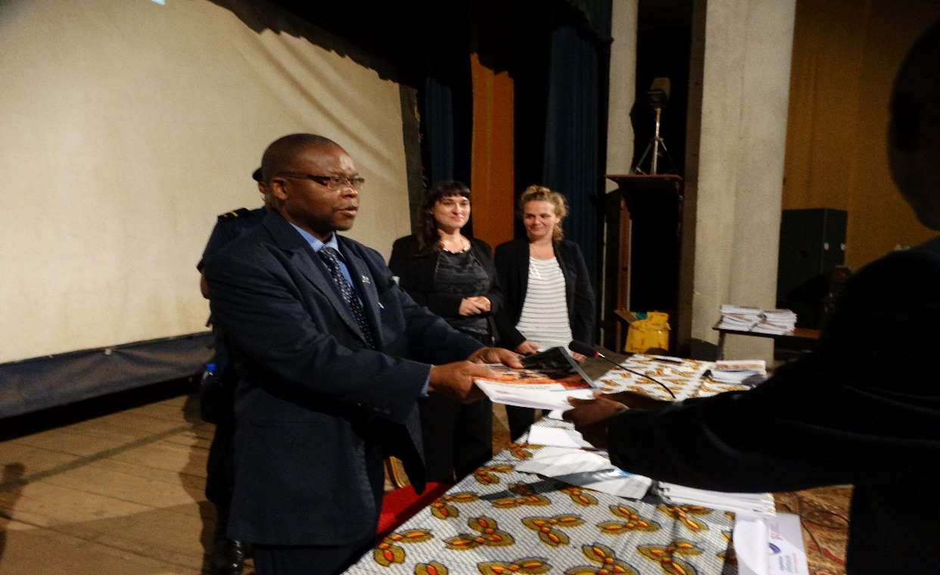

Ensuite tous les participants ont reçu chacun une copie de l’étude. Un cocktail a été offert à tous les participants.
Commencé à 14h30 la manifestation s’est clôturée vers 18h30.

Ainsi fait à Bukavu, le 07 novembre 2017
Pour le CEGEMI
Gabriel KAMUNDALA
Chercheur et Gestionnaire du CEGEMI

